**Digitale målere**

**Guldborgland Vandværk** har iværksat en udskiftning af vandmålere til digitale målere. Selve ombytningen af målere er uden udgift for ejeren af ejendommen, men nødvendige reparationer eller udskiftning af andet armatur eller rustne dele i målerbrønd eller i hus er for ejers egen regning.

Målerudskiftningen ventes tilendebragt ultimo oktober 2024

**Hvordan virker og hvad kan de nye målere:**

Målerne har en antenne og sender over internettet målinger til Vandværket.

Måleren laver en måling hver time og målingerne omfatter:

1 Aktuel måleraflæsning.

2 Hvor meget vand der løber gennem måleren i liter pr. time på det tidspunkt.

3 Temperaturen på vandet.

4 Temperaturen på omgivelserne.

5 Registrerer støj på vandforsyningen (støj fra et evt. rørbrud)

Målerresultaterne sendes hver time til vandværket, og en gang i døgnet sendes en driftsrapport.

Driftsrapporten giver en advarsel:

1 Hvis en måler ikke er gået i nul på noget tidspunkt i løbet af de sidste 24 timer. Kan være tegn på læk.

2 Hvis der et døgn registreres et meget større vandforbrug end sædvanlig. Tegn på rørbrud eller læk.

3 Hvis omgivelsestemperaturen er meget lav. Fare for frostsprængning.

4 Hvis der ikke har været forbrug i 24 timer.

**Vandværket viderebringer advarsler til forbrugeren**.

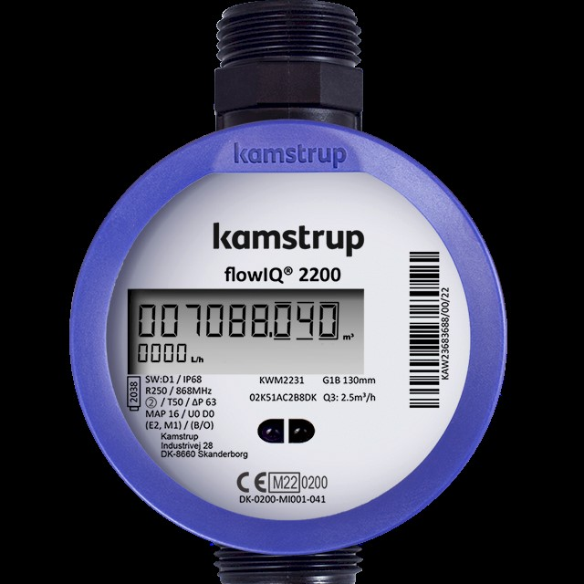**Årsaflæsningen foretages af Vandværket**

Målerstand

Aktuelt forbrug i L/time